Trường ĐẠI HỌC nGUYỄN TẤT THÀNH.
KHOA Công nghệ thông tin.
MÔN HỌC: AN NINH MẠNG.
LAB 5: FIREWALL ACCESS RULE
(SV thực hiện tại lớp)
***
- Tình huống bài Lab:
- Doanh nghiệp ABC đã triển khai ISA Firewall (theo mô hình Bastion Host) bảo vệ hệ thống mạng gồm nhiều máy Client với nhiều người dùng mạng.
- Nhằm đảm bảo an toàn cho hệ thống, Firewall được triển khai theo nguyên tắc: cấm tất cả - cho phép hoạt động những gì người quản trị muốn.
- Bài Lab này giúp cho Sinh viên kiến thức và kỹ năng thiết lập các quy tắc truy cập (Access Rule) trên Firewall cho doanh nghiệp.
Ghi chú: Thao tác tạo Access Rule trên ISA server:
- Chạy “ISA Server Management”.
- Duyệt đến nhánh “Firewall Policy” (Array tên_Server).
- Nhấp phải trên “Firewall Policy” New Access Rule
- Hoặc chọn “Create Access Rule” trong tab “Tasks” của nhánh bên phải.
- Mô hình mạng:
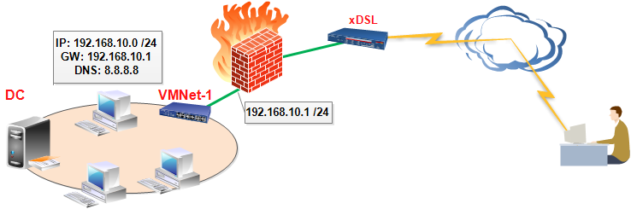
Trong đó:
  - Sử dụng một hoặc hai máy ảo cho Client (không cần DC).
  - Các Client dùng IP tĩnh.
- Các thao tác kiểm tra hệ thống trước khi thực hành:
- Kiểm tra trùng khớp của “Internal Network”: (ISA Firewall định danh các mạng dựa vào IP address. Do vậy, cần đảm bảo trùng khớp địa chỉ IP giữa mạng nội bộ và Network Object “Internal” trên ISA Server.)
  - Trên ISA Server:
    - Kiểm tra lại IP address của các interface nối mạng Nội bộ (internal) và mạng ngoài (internet).
    - Chạy “ISA Server Management”
    - Duyệt đến nhánh “Network” (Array tên_Server Configuration).
    - Tại tab “Networks” của khu vực trung tâm: kiểm tra dãy IP address của “Internal”. Đảm bảo phải trùng khớp với Network address của mạng nội bộ.
  - Tại máy Client:
    - Kiểm tra IP address. Đảm bảo IP address phải nằm trong phạm vi của mạng “Internal” đã được định nghĩa trên Firewall
    - Đảm bảo Default Gateway được khai báo là IP address của interface “mặt trong” trên ISA Firewall.
- Test giao tiếp internet của hệ thống:
  - Trên ISA Server:
    - Tạo access rule cho phép tất cả các loại traffic đi ngang qua Firewall:
Tên Rule | Action | Protocols | Source | Destination | User sets
Mo het | Allow | All Outbound | All Network | All Network | All Users
    - Kiểm tra thông số IP nhận tự động trên card mạng giao tiếp mặt ngoài (external)
    - Kiểm tra giao tiếp internet (ví dụ: PING 8.8.8.8, truy cập Web…)
  - Tại Client:
    - PING <IP mặt trong của ISA>
    - PING 8.8.8.8
    - NSLOOKUP google.com
    - Thử truy cập Web
  - Nếu tất cả thử nghiệm đều tốt => hệ thống kết nối internet tốt
- Lưu ý: trước khi thực hiện các yêu cầu của bài: dừng hoạt động (Disable) của Access Rule tên “Mo het” ở trên để đặt Firewall về mặc định (Default Policy) – cấm tất cả giao thức và traffic đi ngang qua ISA Firewall.

Kết quả Test
Máy ISA (FireWall)
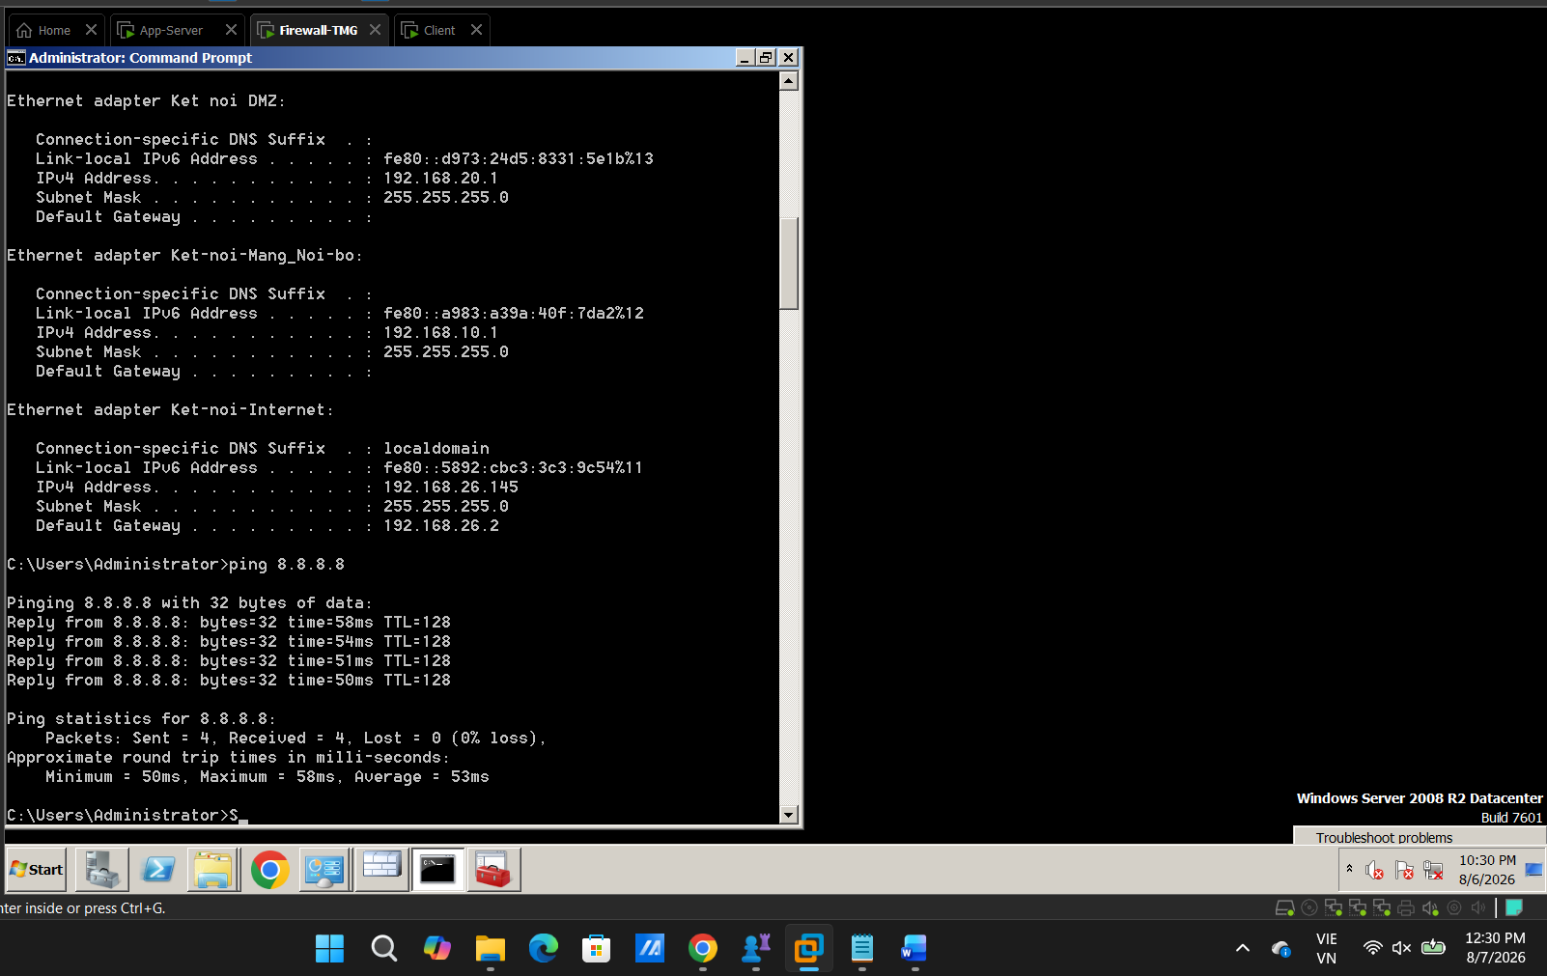
Máy Client :
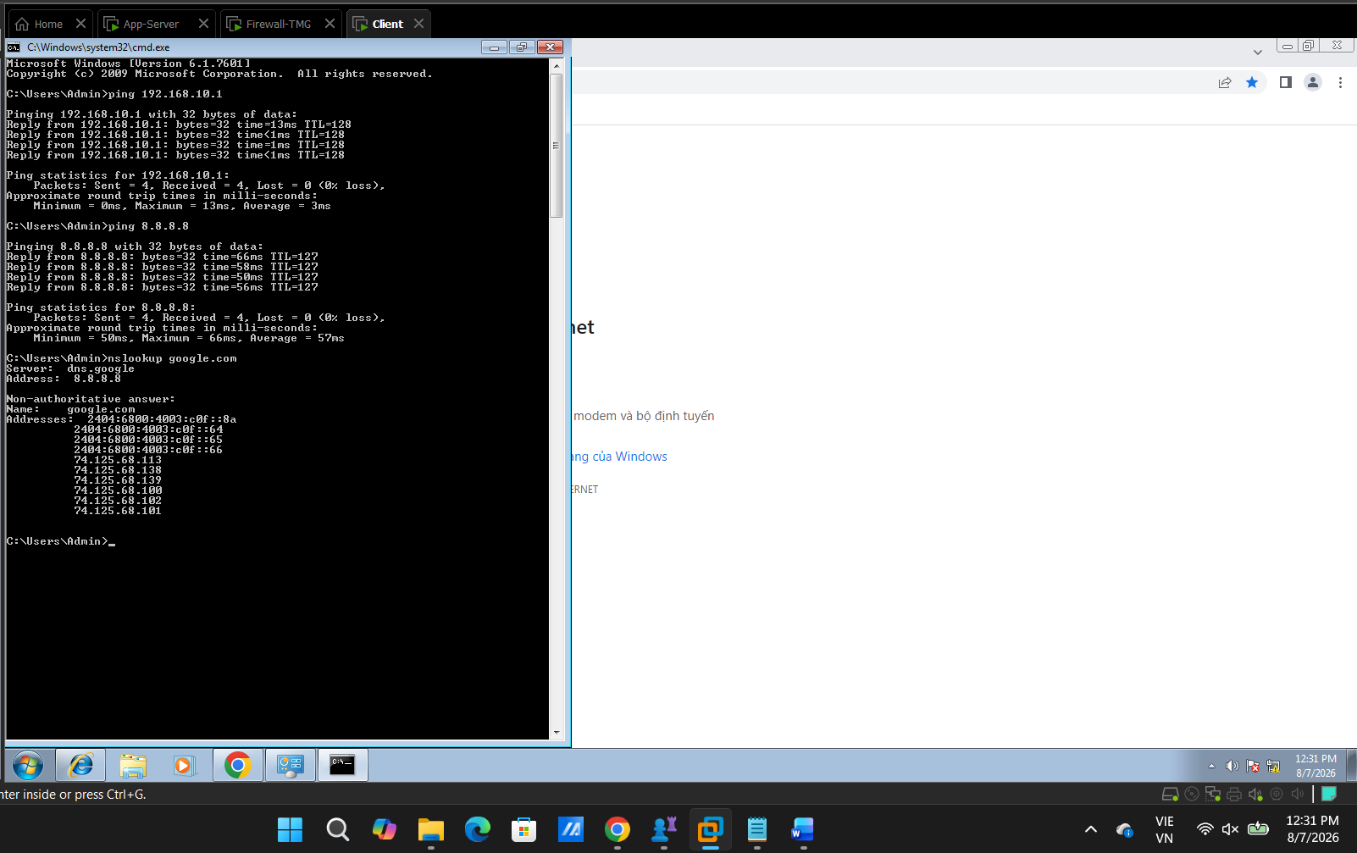

Truy cập Website
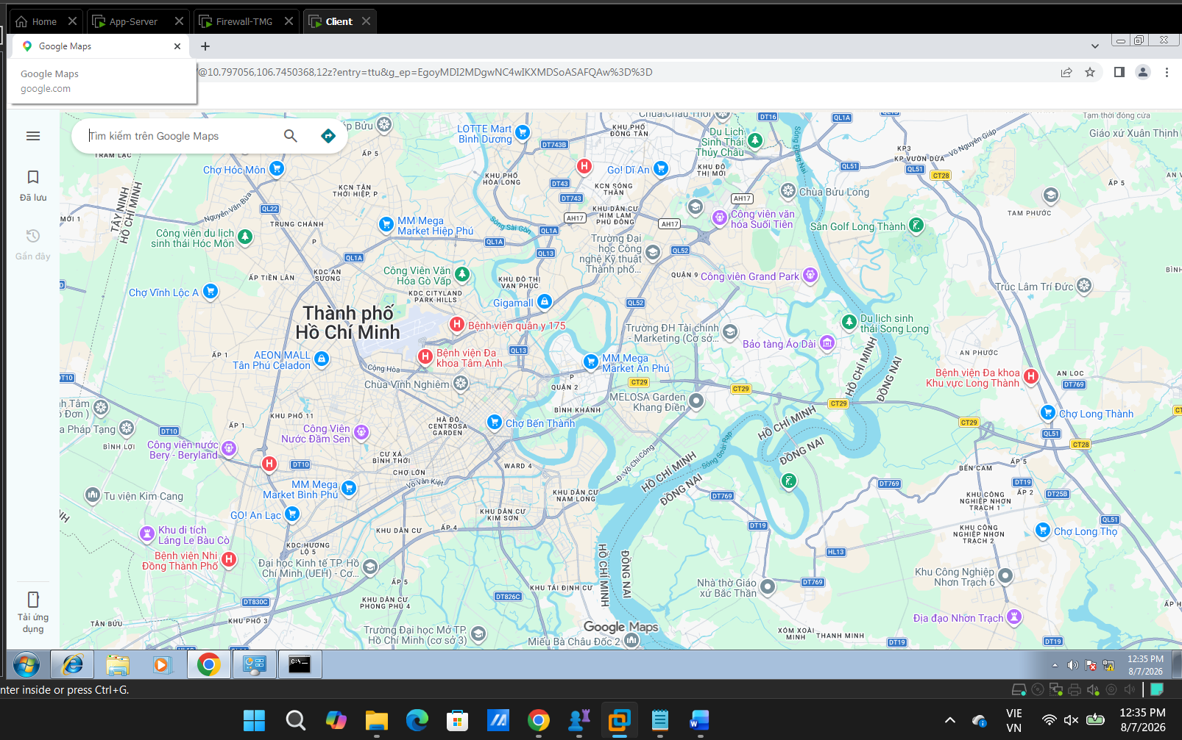

- Các yêu cầu thực hành:
- Cho phép ISA Firewall nhận IP động từ máy DHCP bên ngoài:
- Các điều chỉnh cấu hình tác động trực tiếp lên máy ISA Firewall sẽ được cấu hình bởi System Policy rules.
    - Chạy “ISA Server Management”
    - Duyệt đến nhánh “Firewall Policy” (Array tên Server).
    - Click trên icon “show/hide system policy rules”
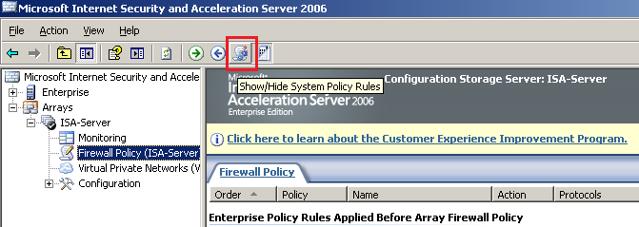
    - Properties (hoặc double click) cho rule #9 “Allow DHCP request…”
    - Tab “From” nút “Add” để chọn thêm mạng “External” vào danh sách.
Test: (tại ISA server)
- Dùng lệnh IPCONFIG /release rồi IPCONFIG /renew để kiểm tra khả năng nhận IP tự động của External interface.
Kết quả test :
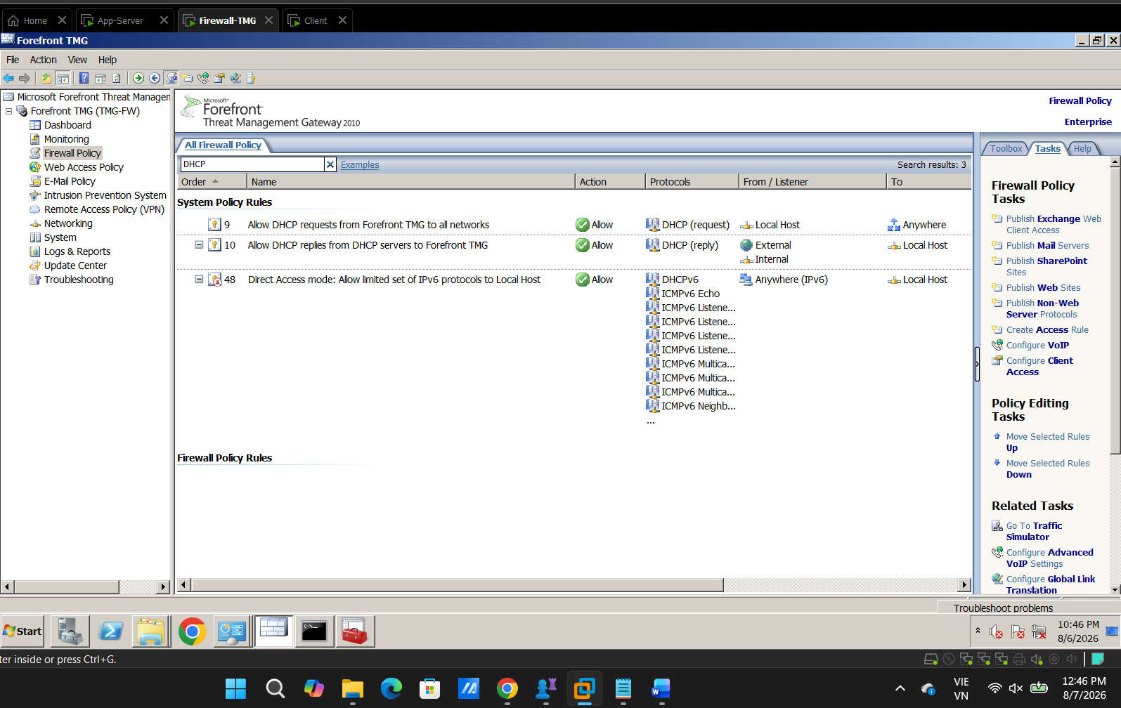
Test ipconfig/release
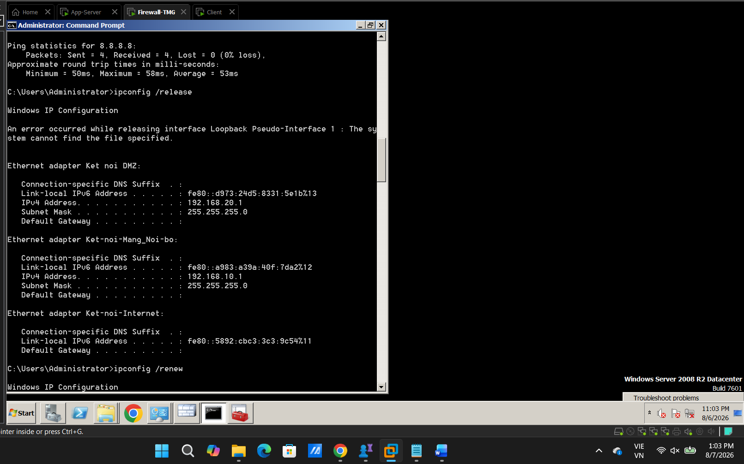

Test ipconfig./ renew
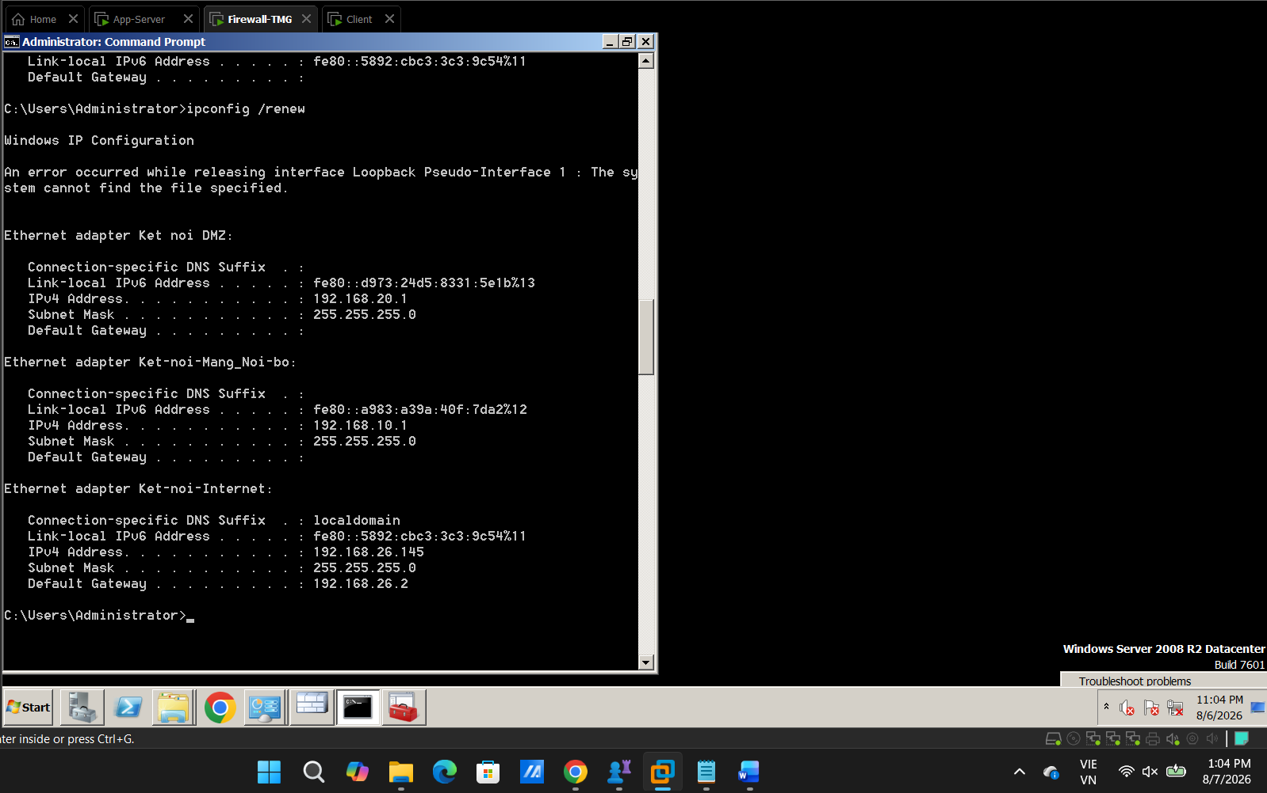

- Cho phép Internal PING (ICMP) đến mọi nơi:
Tên Rule | Action | Protocols | Source | Destination | User sets
Cho PING | Allow | PING | Internal | Anywhere | All Users
Test: Tại Client:
- PING <IP-của-Local Host>
- PING 8.8.8.8
- PING www.google.com và các tên miền khác. Nếu thất bại thì thực hiện yêu cầu kế
Kết quả :

ping 192.168.10.1
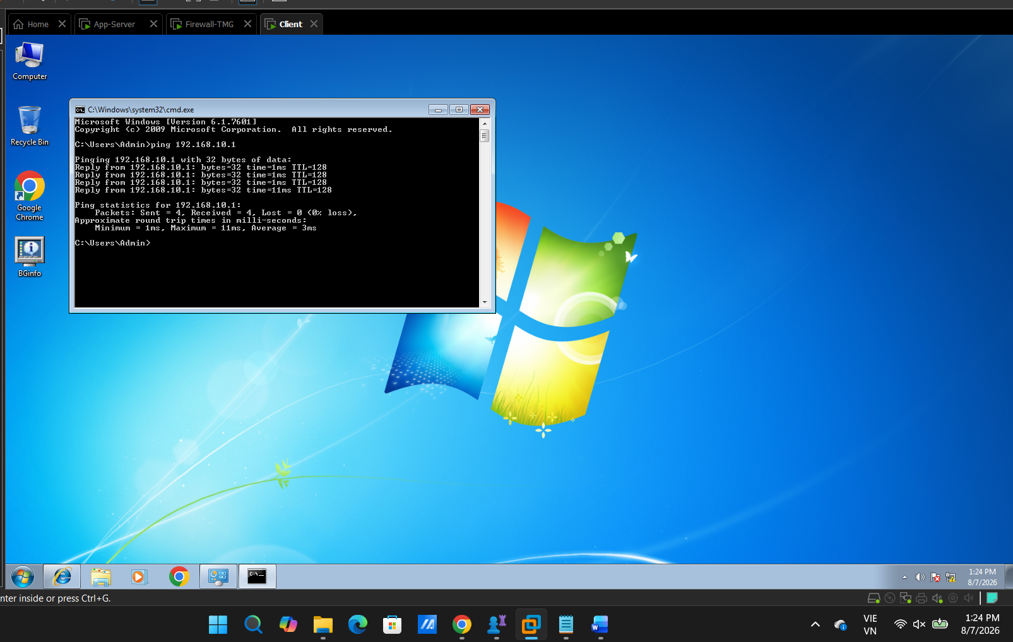

Ping 8.8.8.8
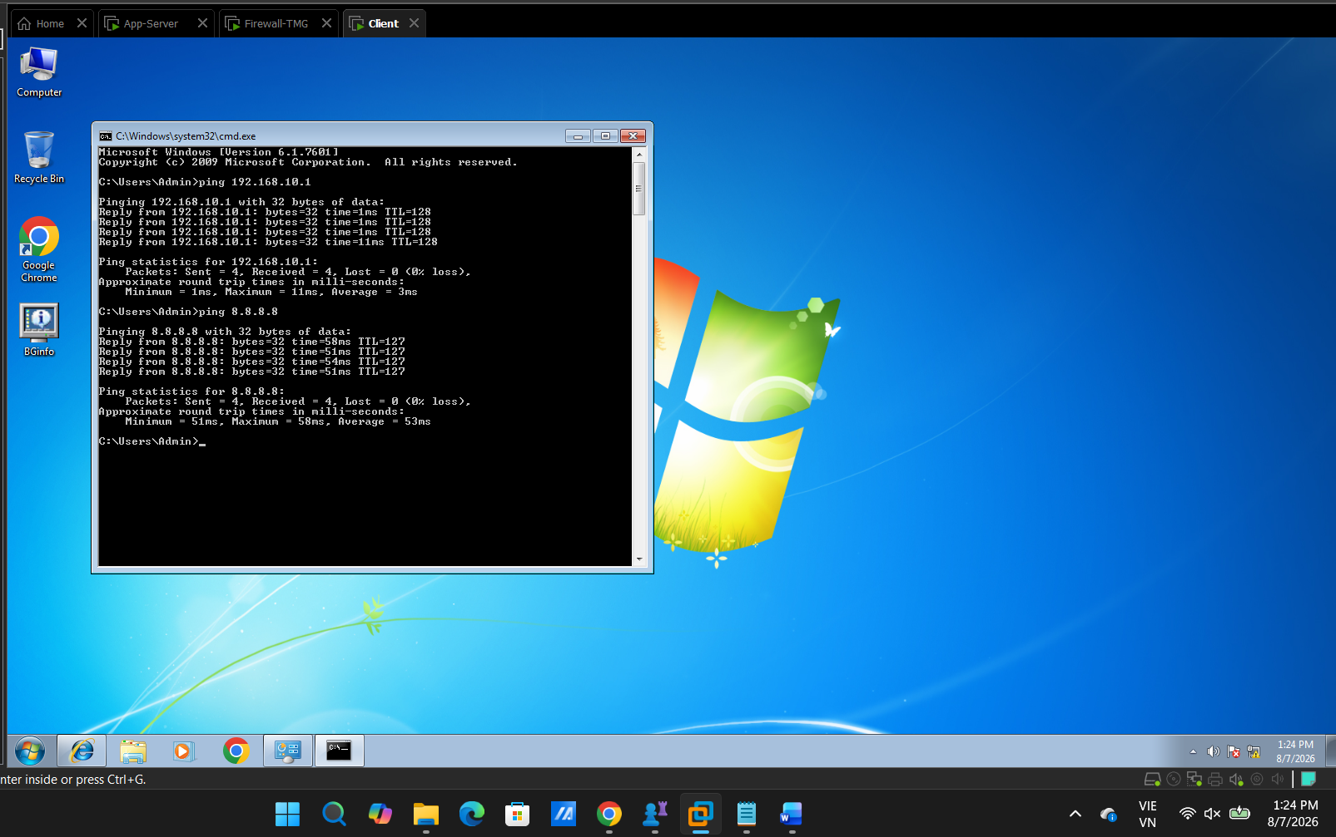

PING www.google.com
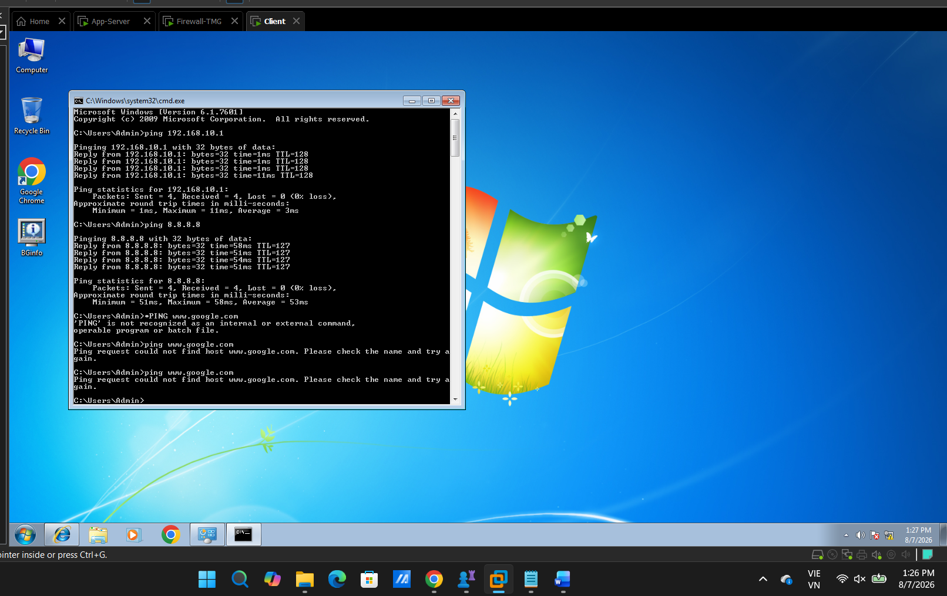

- Cho phép Internal truy vấn DNS bên ngoài:
Tên Rule | Action | Protocols | Source | Destination | User sets
Cho DNS | Allow | DNS | Internal | External | All Users
Test: Tại Client:
- NSLOOKUP các tên miến
- PING các tên miền
- Truy cập Web bằng các tên miền.

Kết quả :
Tạo Cho DNS
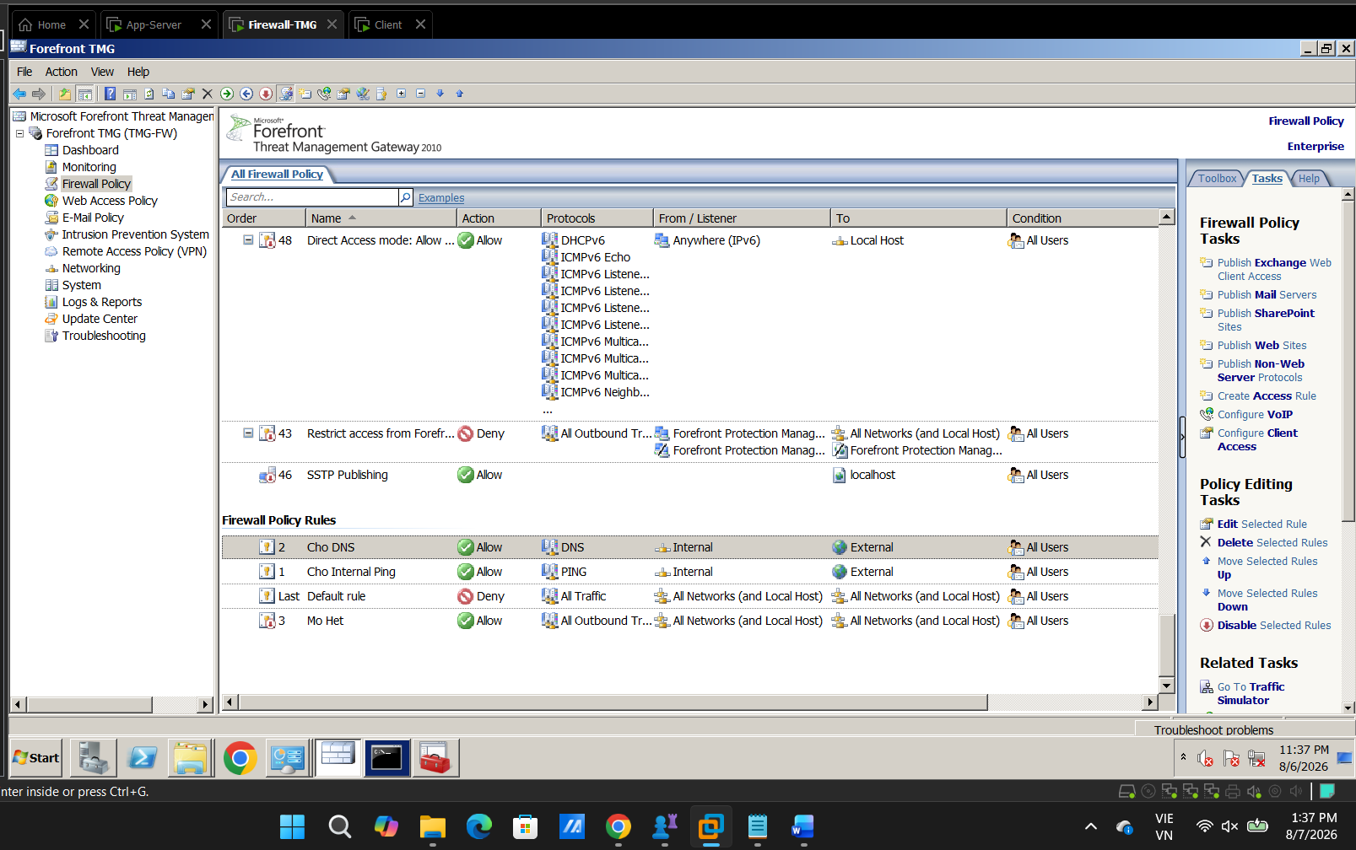

nslookup google.com
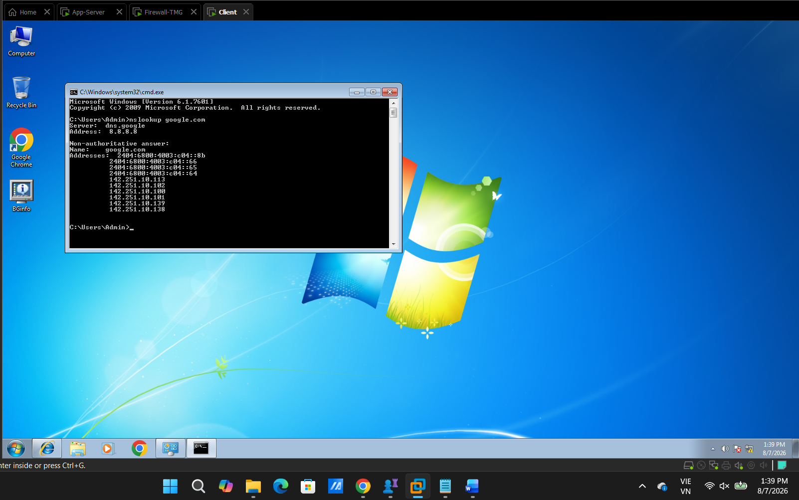

ping google.com
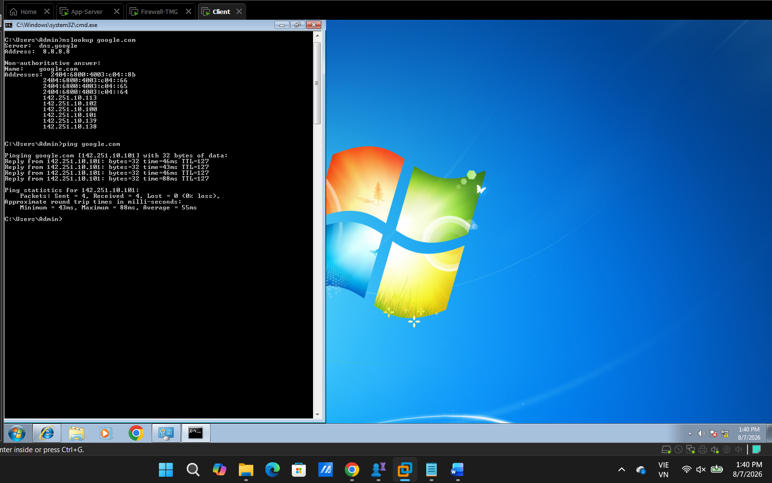

Nhập http://google.com vào IE
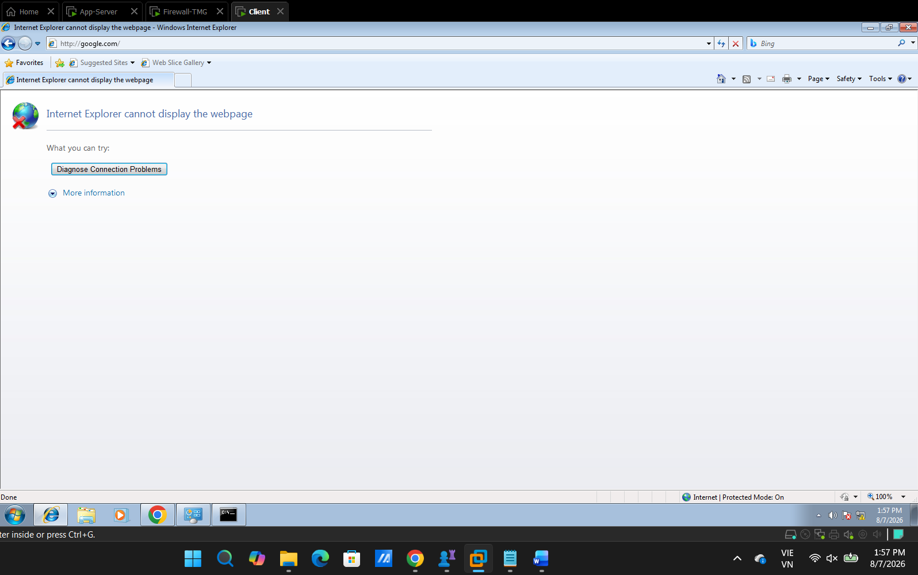

- Cho phép Internal truy cập Web bên ngoài:
Tên Rule | Action | Protocols | Source | Destination | User sets
Cho Web | Allow | HTTP  HTTPS | Internal | External | All Users
Test: Tại Client,
- Truy cập Web bằng các tên miền.
- PING các tên miền
Kết quả
Tao Rule
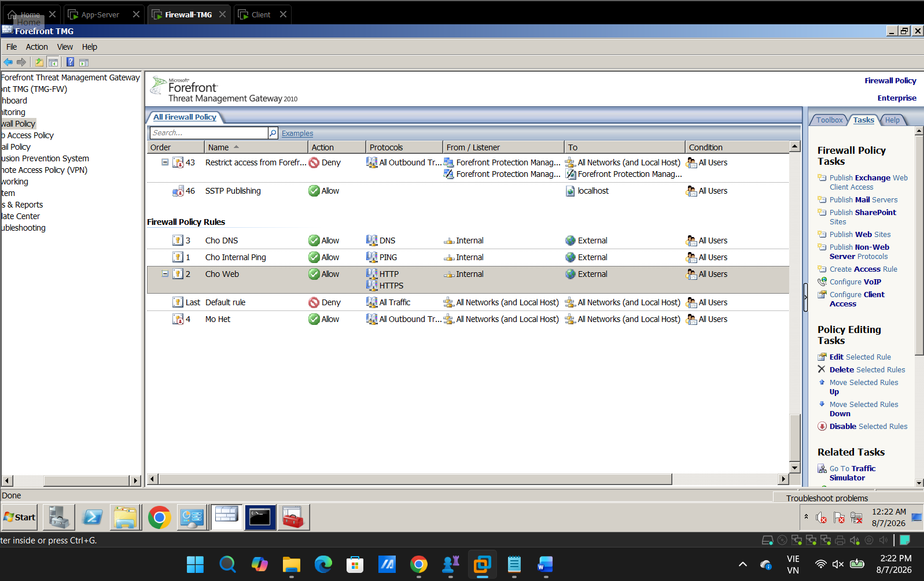

Ping tên miền :
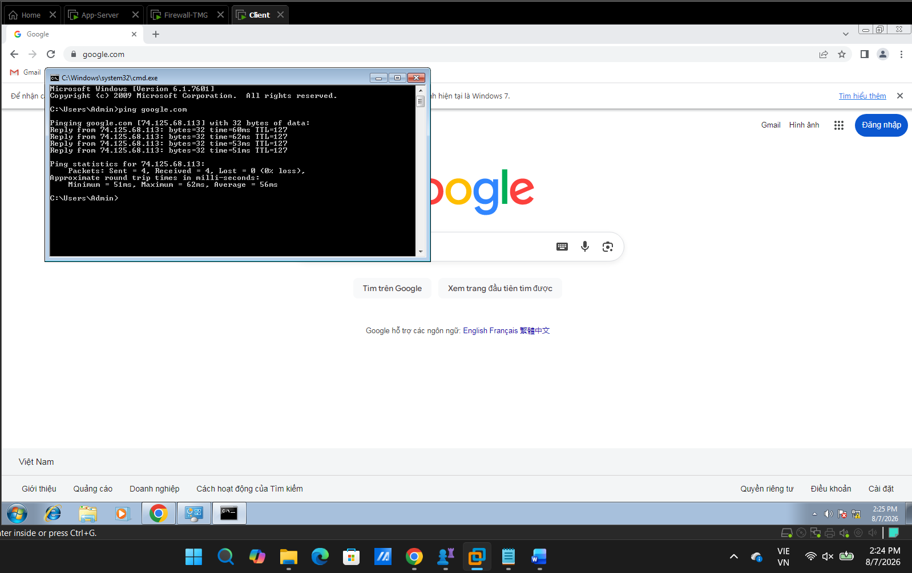

Truy cập Web bằng tên miền
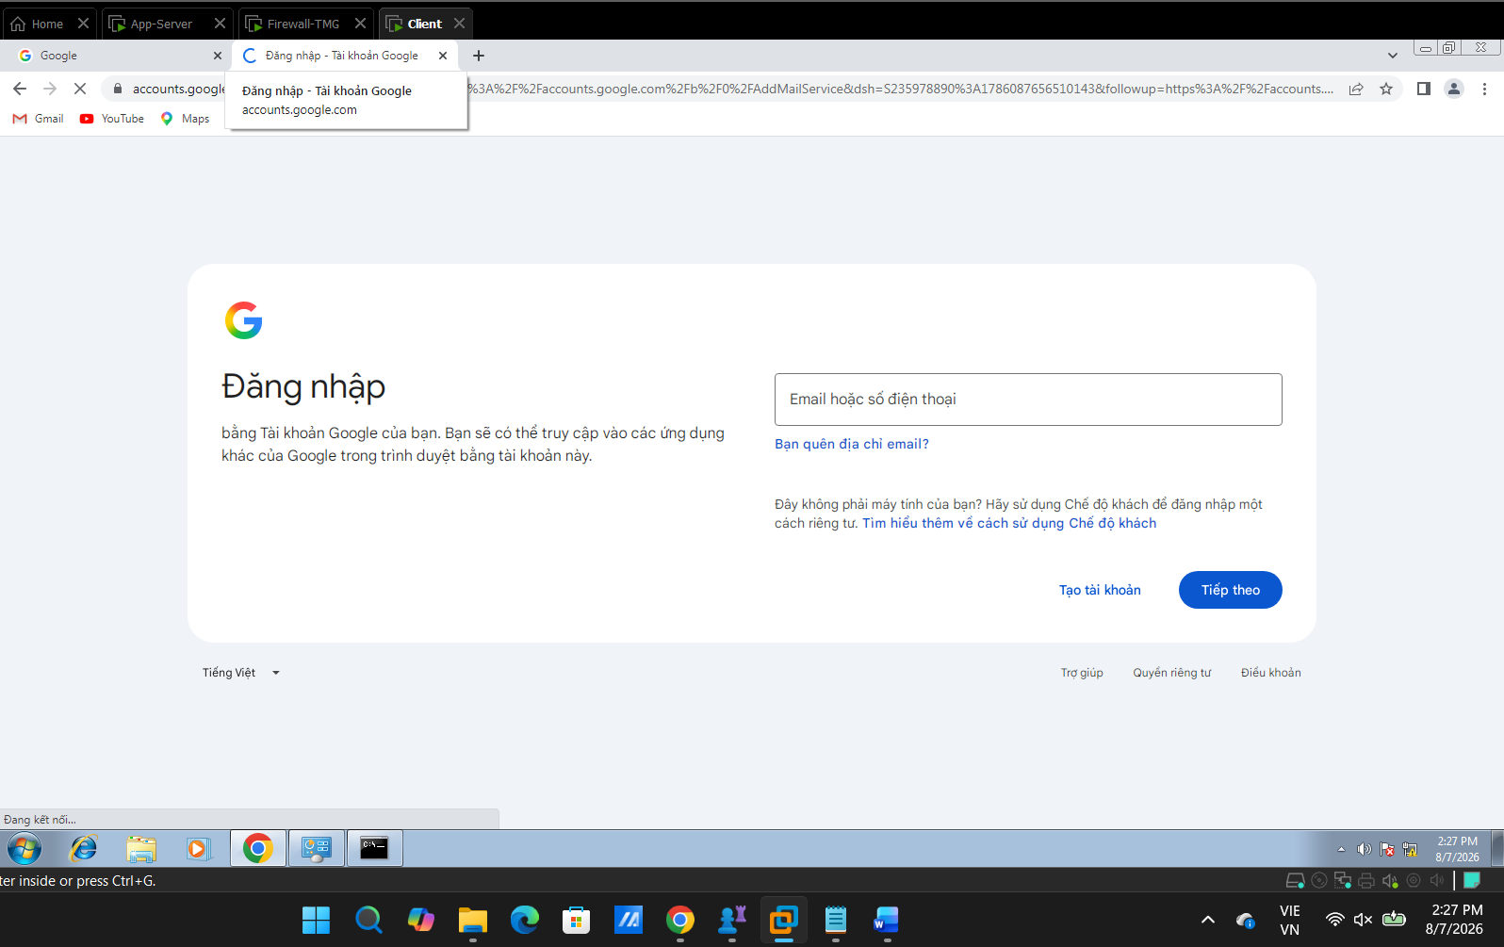

- Cấm người dùng nội bộ chơi game “Võ lâm chi mộng”:
- Hướng dẫn:
  - “Võ Lâm chi mộng” là dạng Web Game (Game chạy trên nền Web – HTTP).
  - Không sử dụng cấm giao thức HTTP / HTTPs
  - Sử dụng: cấm truy cập tới tên miền của trang Web cung cấp game đó
Tên Rule | Action | Protocols | Source | Destination | User sets
Cấm truy cập Site “đen” | Deny | All protocol | Internal | Domain: “Site den” | All Users
- Lưu ý:
  - “Site den” là một Domain Name Object được tạo mới, chứa các tên miền cấm / hoặc hho truy cập tới như:
    - 360game.vn
    - *.360game.vn
    - garena.vn
    - *.garena.vn
  - Nếu Rule “Cấm site den” đặt dưới rule “Cho Web” thì Rule cấm sẽ mất tác dụng do ISA duyệt rule theo thứ tự (order) từ 1 n.

  - Tạo Site

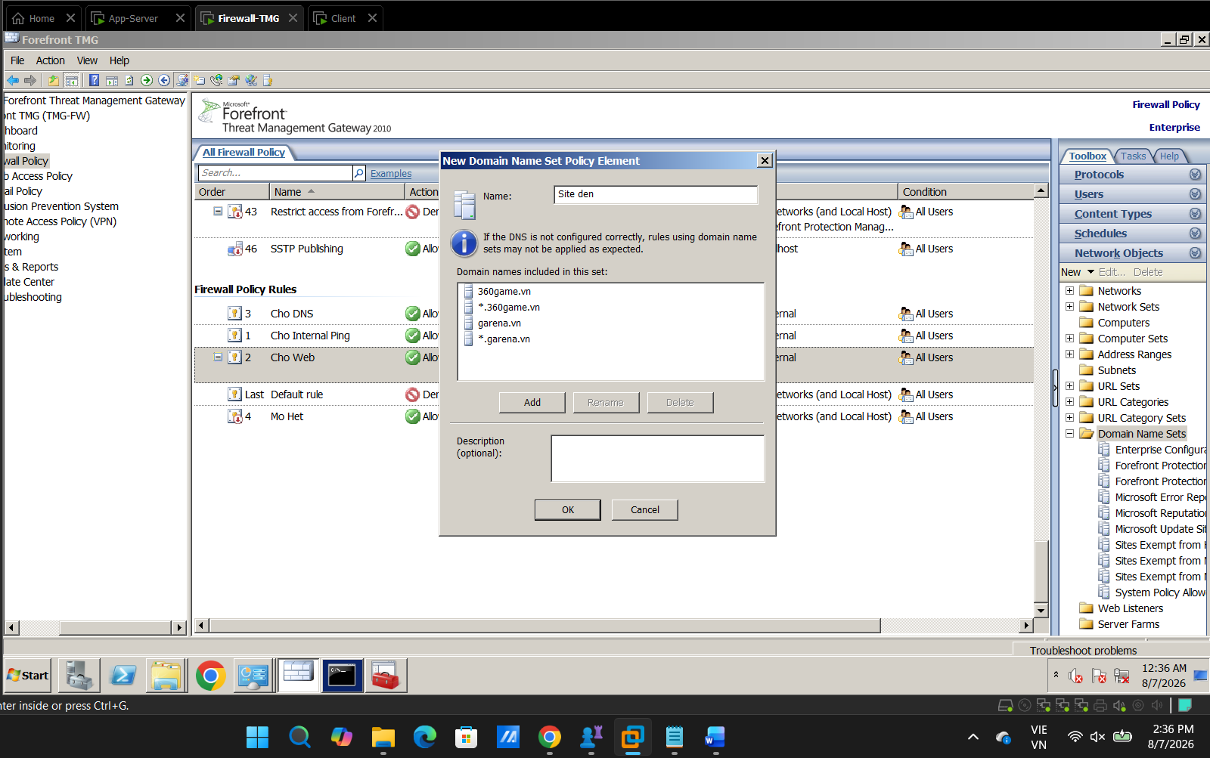

Tạo Rule

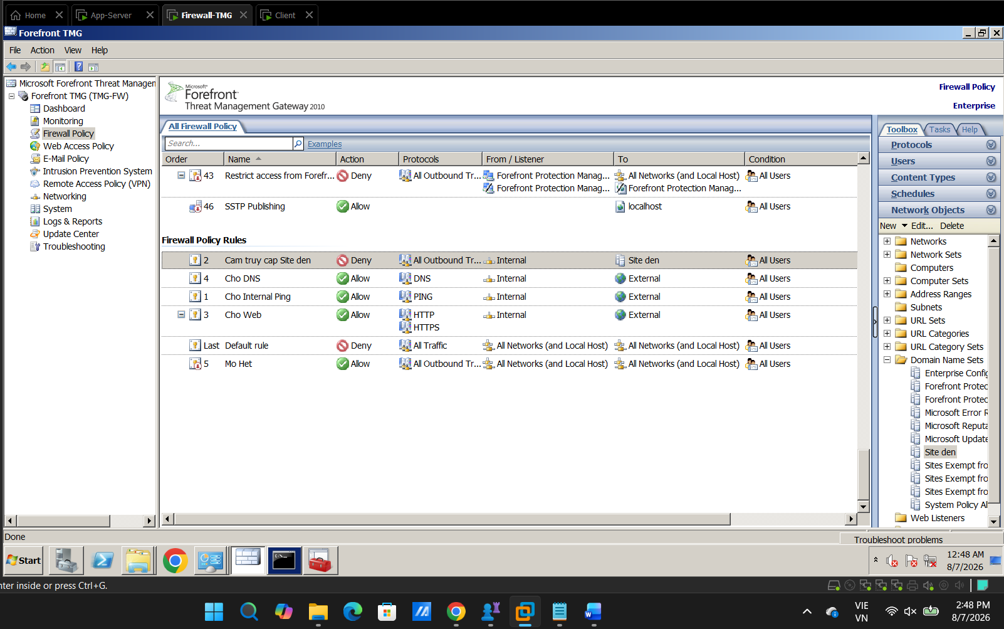

Truy cập youtube
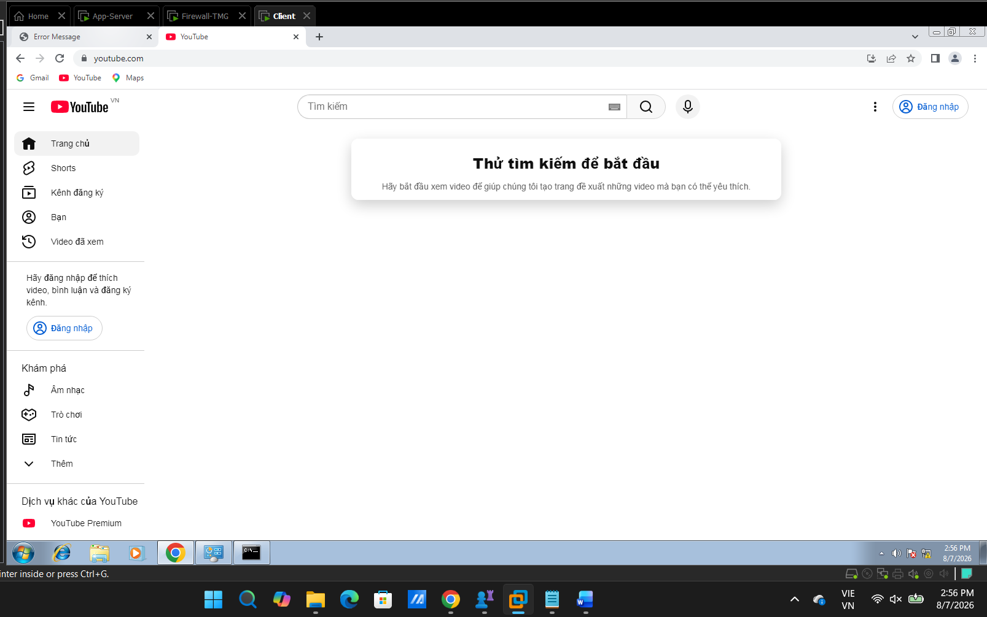
Truy cập http://360game.vn
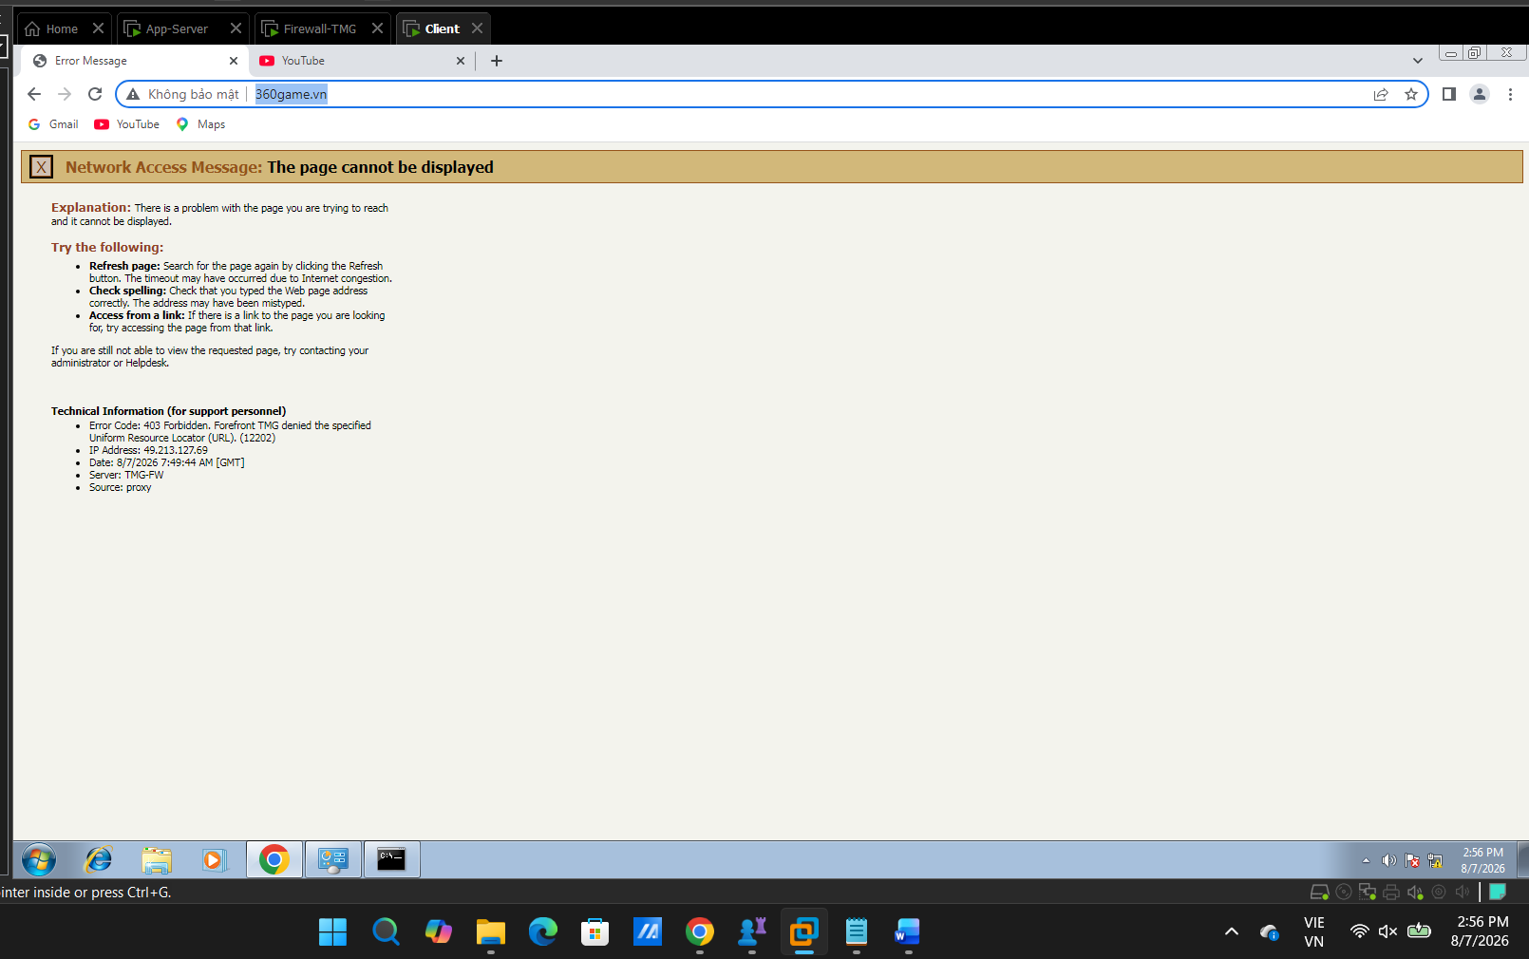

- Không cho internal xem video khi duyệt Web
- Tạo Rule:
Tên Rule | Action | Protocols | Source | Destination | User sets
Cho Web | Allow | HTTP  HTTPS | Internal | External | All Users
- Properties Rule này tab “Content Type” (loại nội dung) đánh dấu chọn loại nội dung muốn cho.
- Lưu ý: nếu loại nội dung không có sẵn thì có thể thêm “Content Type” mới bằng nút “New” ngay tại cửa sổ chọn loại nội dung.

Kết quả
Thiết lập Porperties cho Rule : Cho Web

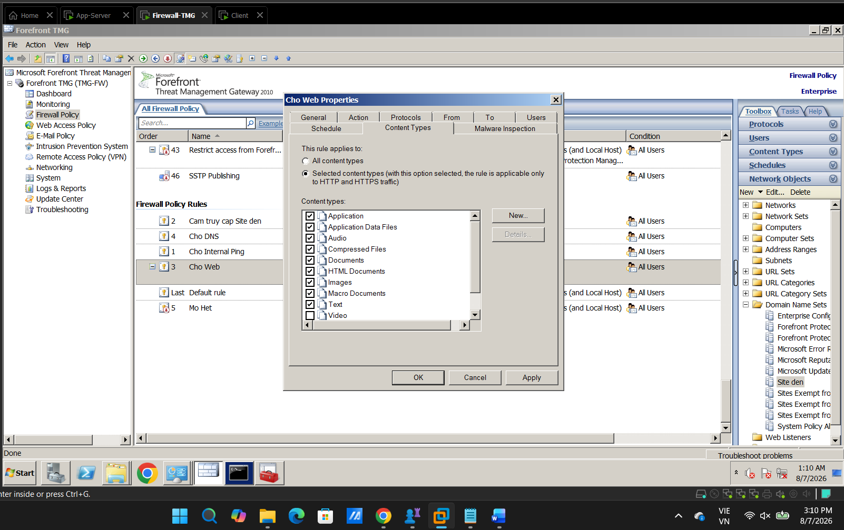

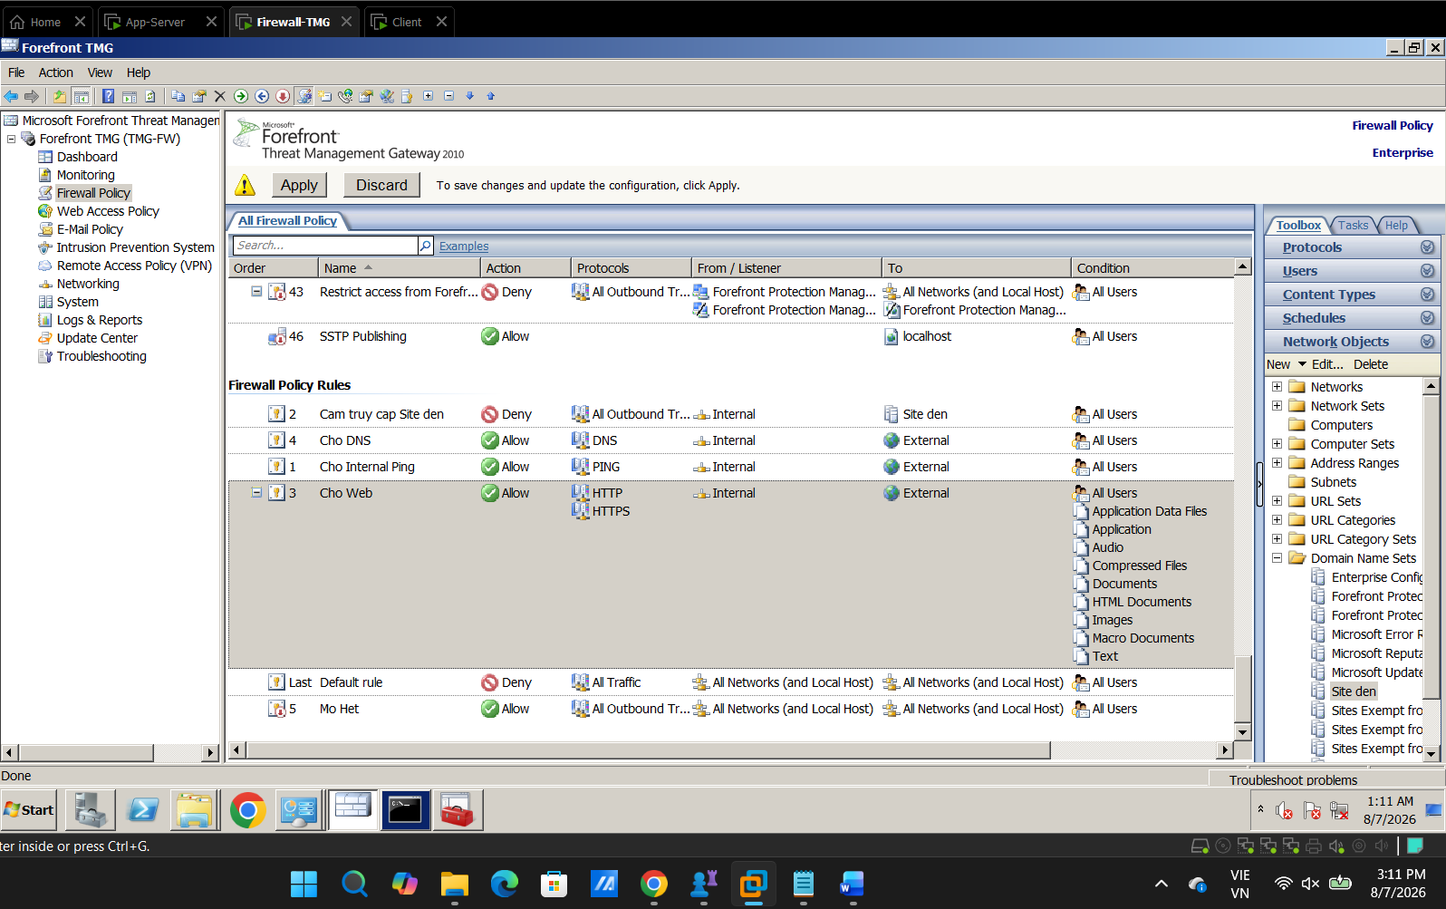

- Không cho internal tải file *.ZIP, *.RAR, *.EXE… khi duyệt Web
Tên Rule | Action | Protocols | Source | Destination | User sets
Cho Web | Allow | HTTP  HTTPS | Internal | External | All Users
- Properties Rule này tab “Content Type” (Loại nội dung) tạo mới 1 “Content Type” chứa các loại tập tin muốn cấm.
Kết quả :
Tạo Content type mới :
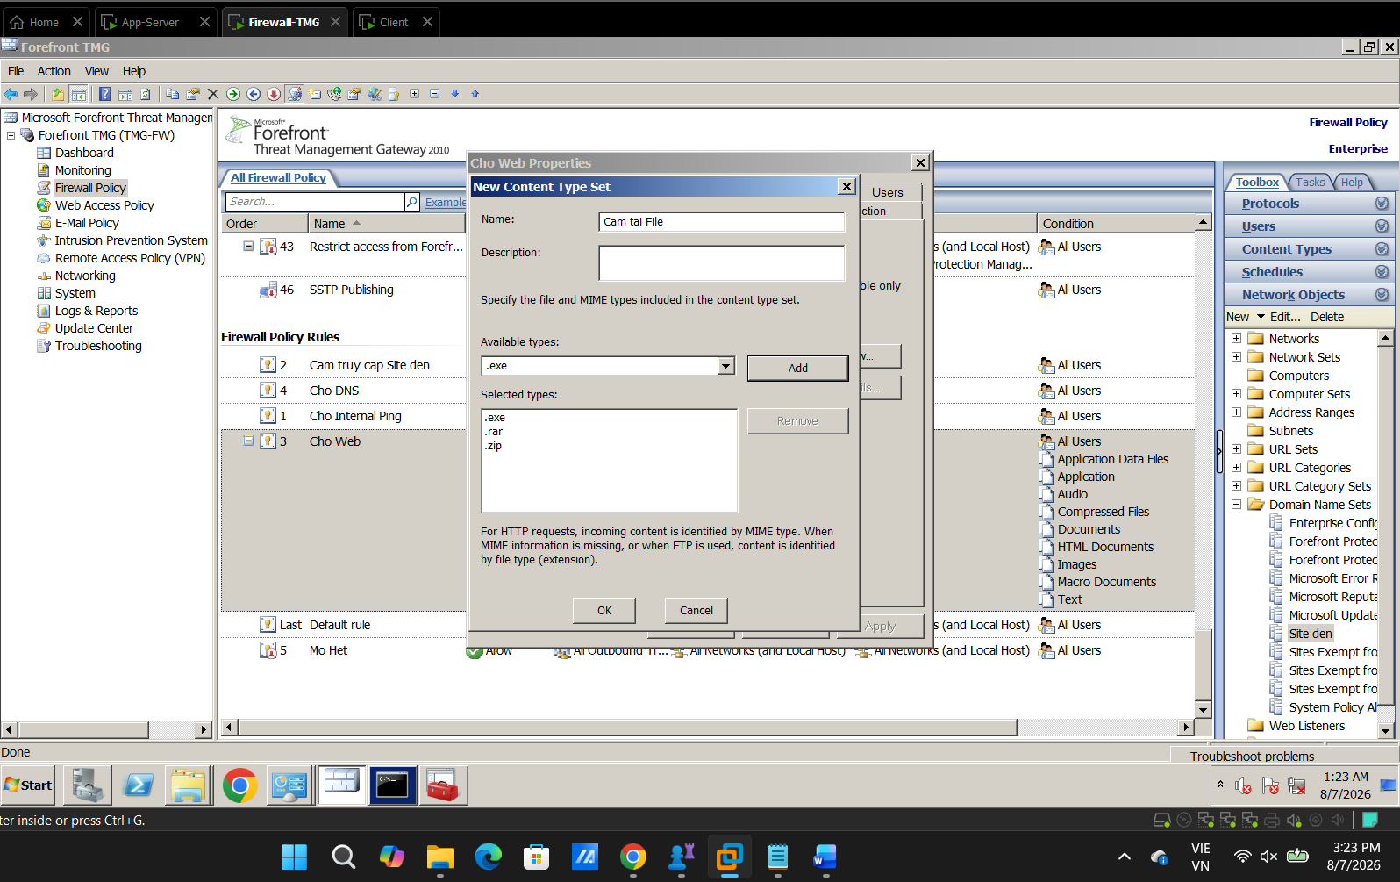

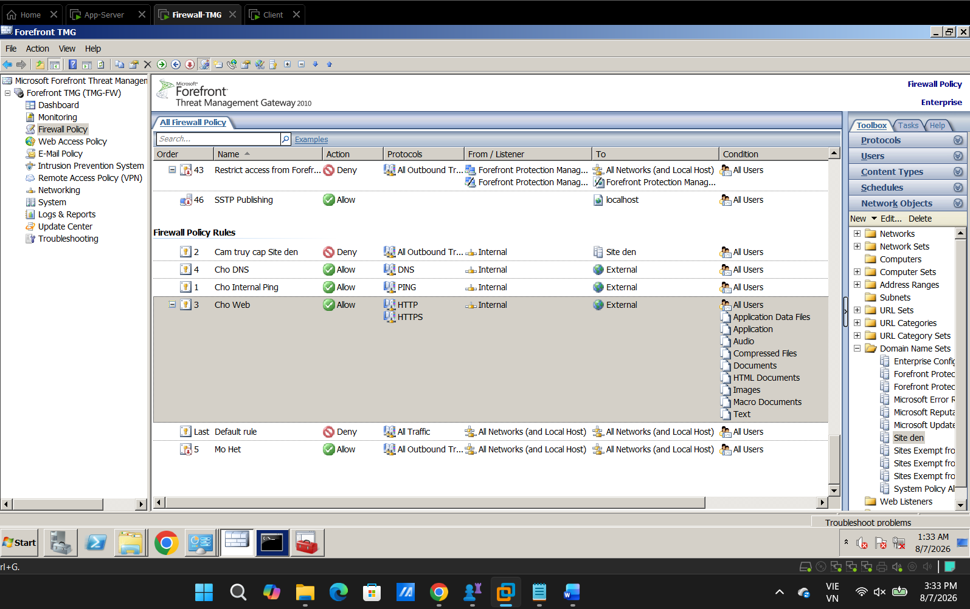

Khi này nếu ta download filee zip hay rar sẽ bị block

- Chỉ cho người dùng truy cập Web từ 8h00 17h00
Tên Rule | Action | Protocols | Source | Destination | User sets
Cho Web | Allow | HTTP  HTTPS | Internal | External | All Users
- Properties cho Rule này tab “Schedule” (thời gian biểu) Tạo thời gian biểu mới đánh dấu thời gian muốn cho hoặc cấm.

Kết quả :
Tạo Schedule mới :
Cho active cả 7 ngày từ 8h tới 17h
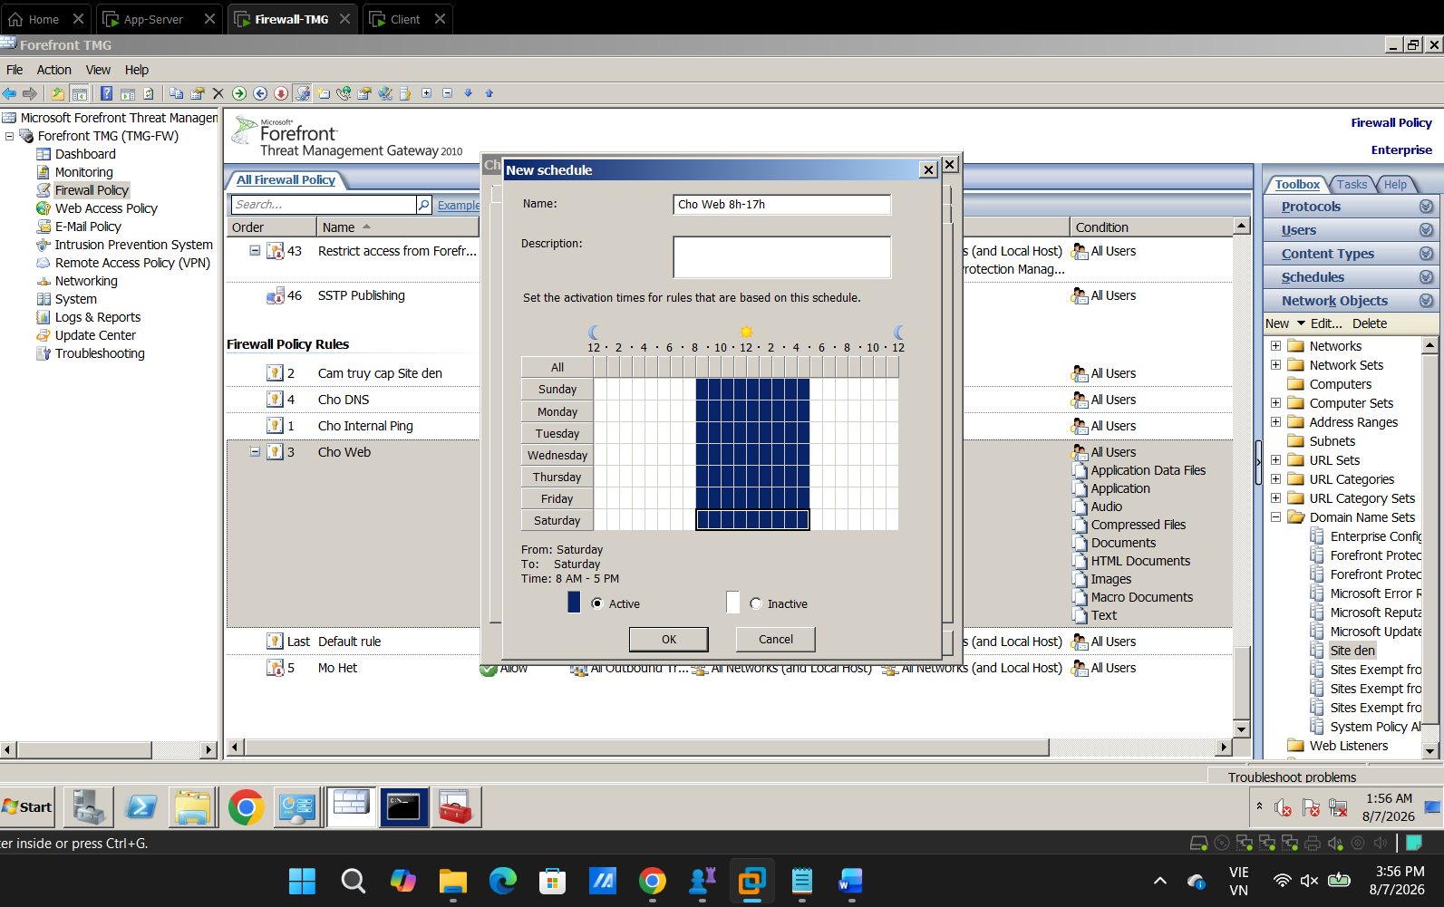

Do Firewall dc ở 2:00 sáng nên Inactive .Client sẽ ko truy cập dc website

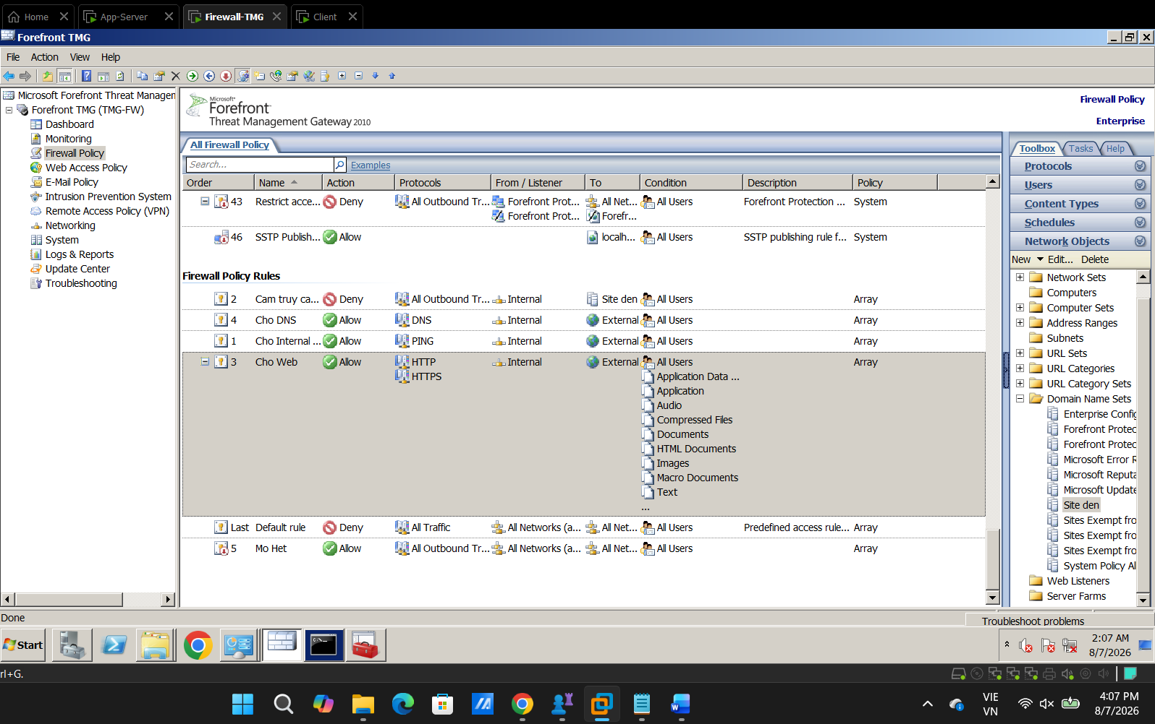

Máy Client

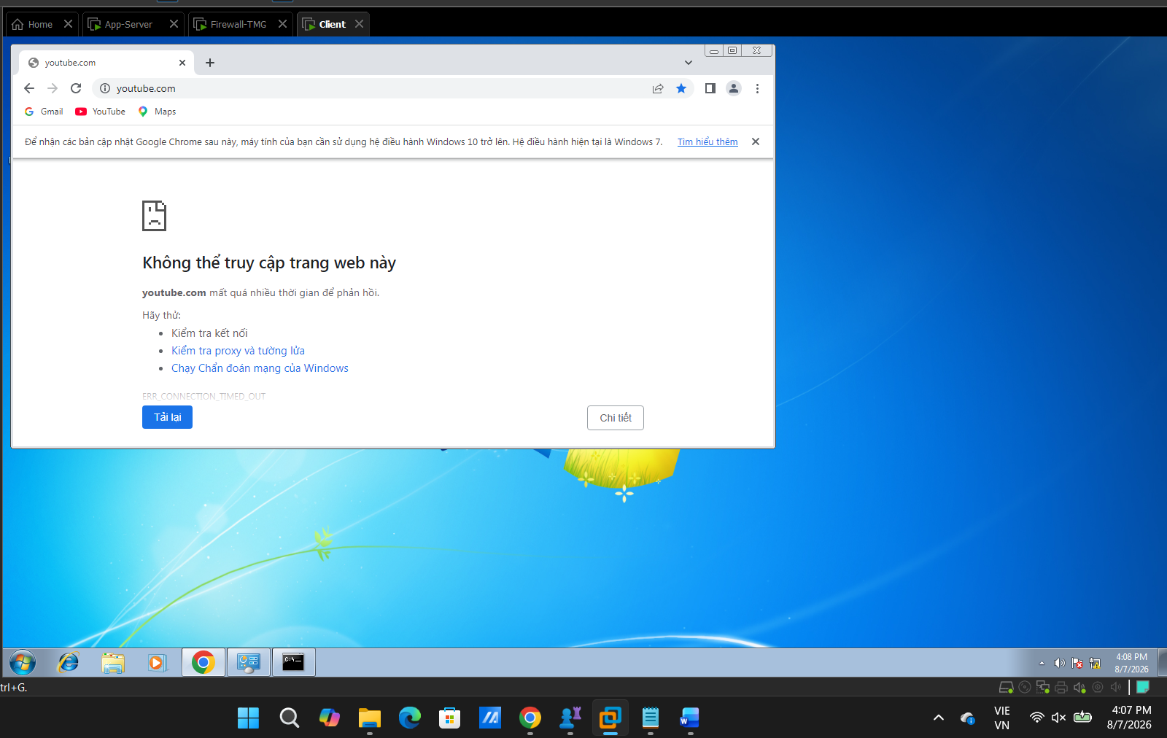

Giờ chuyển máy Firewall sang 10:00 am và thay đổi Content Type về All
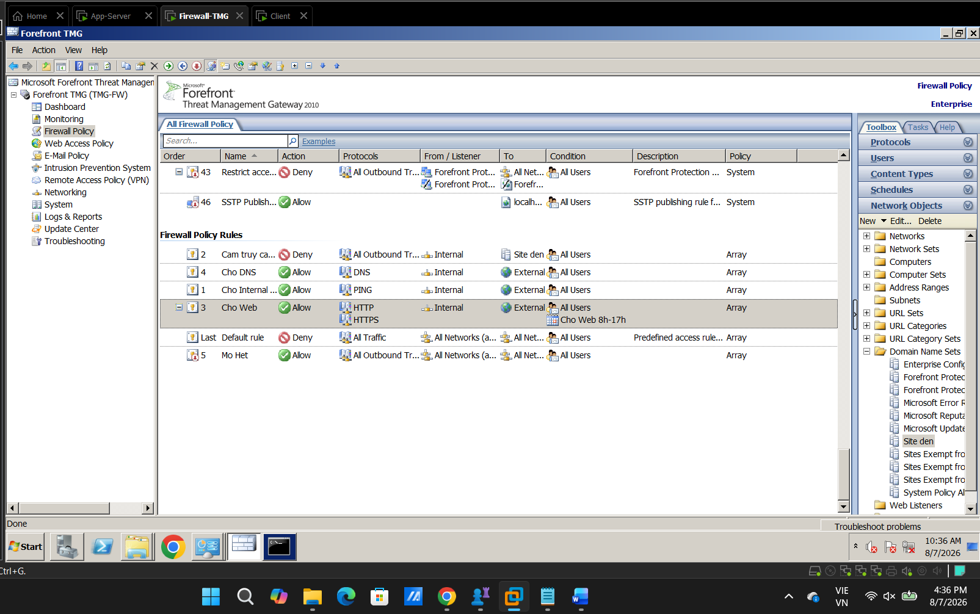

Máy Client:
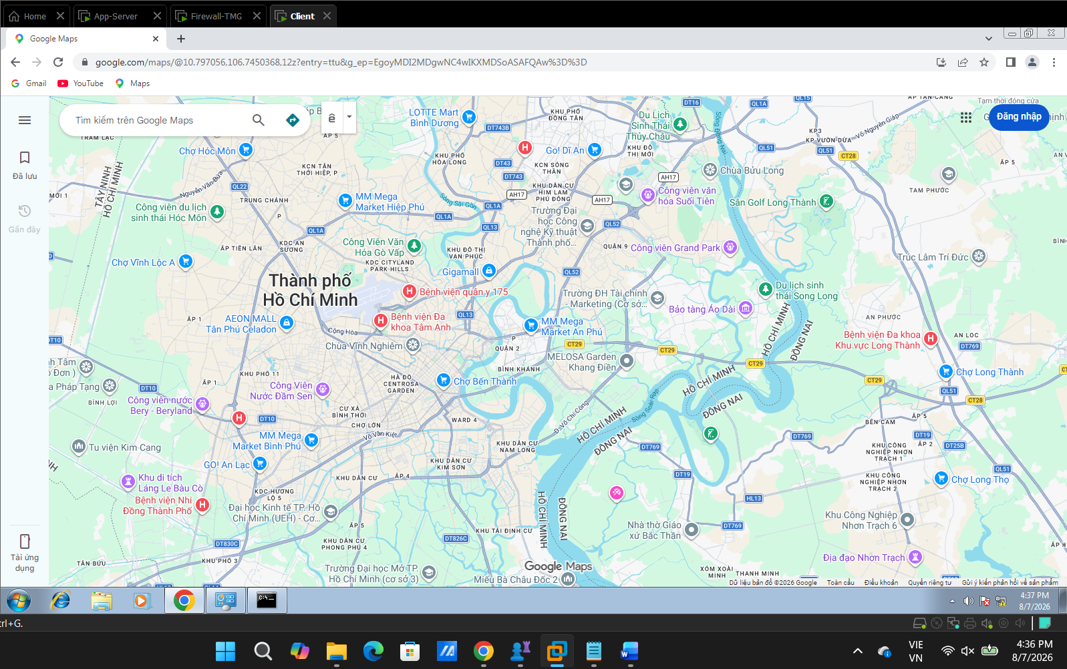

- Cho internal duyệt Web, cấm một vài máy tính cụ thể:
- Tạo mới đối tượng “Computer set” tên “Black Computers”
  - Nút “New…” “Computer set” tại “Toolbox”.
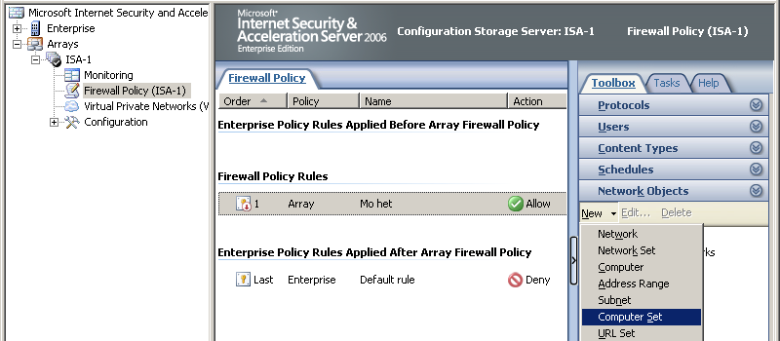
  - Đặt tên cho “Computer set”
  - Add tên và IP address của các máy muốn cấm.
- Tạo Rule cấm các máy trong bộ “Black Computers” truy cập Web.

Tên Rule | Action | Protocols | Source | Destination | User sets
Cấm máy tính duyệt Web | Deny | HTTP  HTTPS | “Black Computers” | External | All Users

Kết quả :
Tạo New Computer Set :
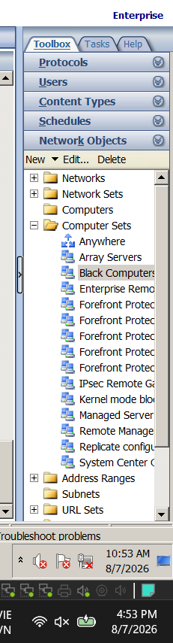

Tạo Rule Cam may tinh duyet web
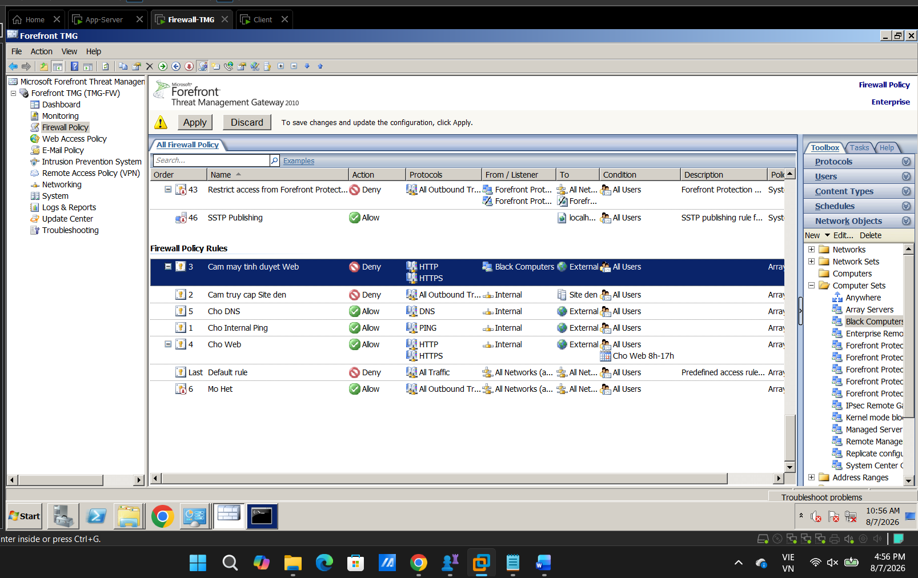

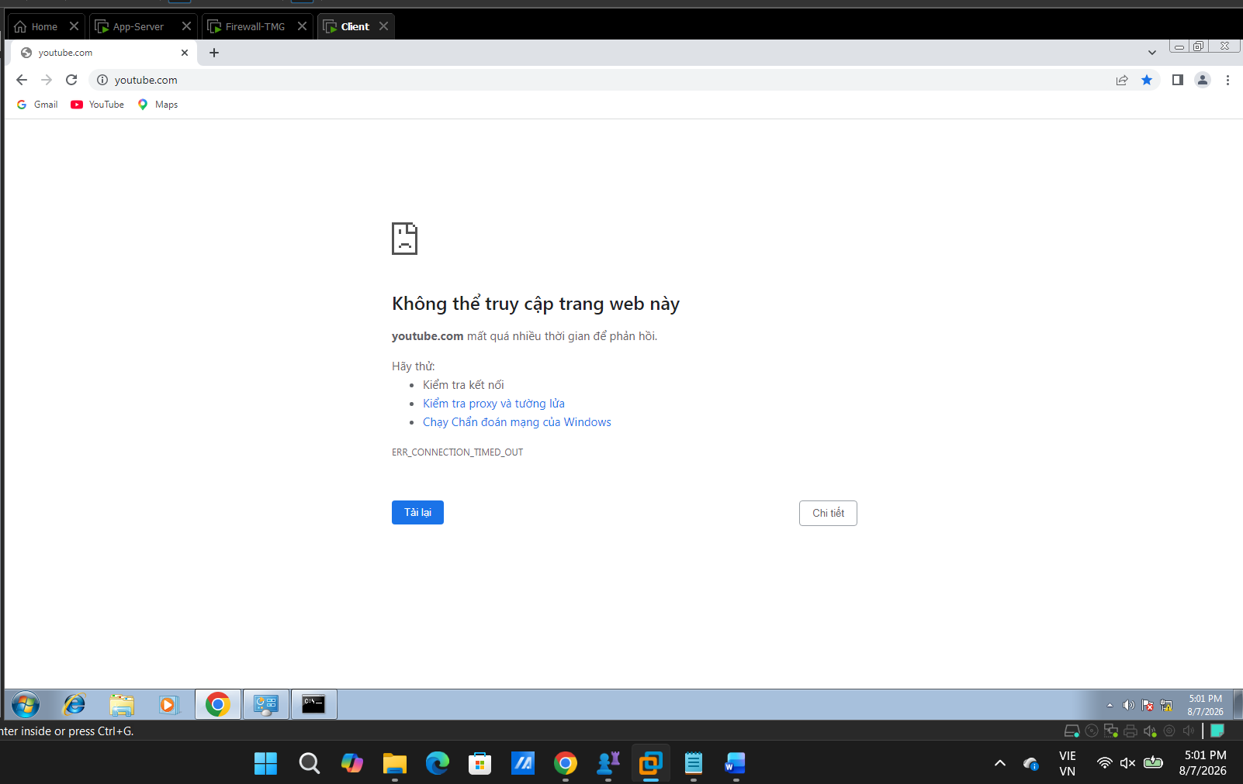
Ping google.com

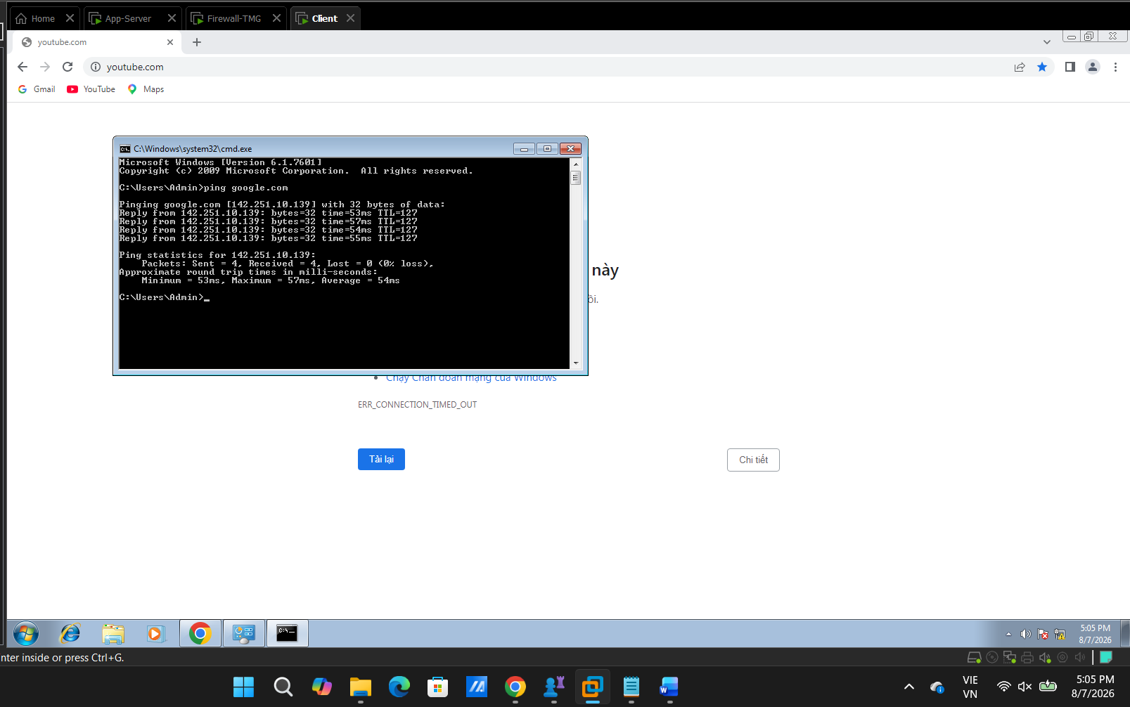

10 Cho phép Internal nhận IP động từ DHCP Server cài trên máy ISA (Local Host):
- Trên máy ISA:
  - Cài đặt thêm DHCP Server
  - Tạo Scope cấp IP address, Default Gateway, Preferred DNS Server… cho mạng Internal.
- Tạo Rule cho phép Internal nhận IP động từ DHCP trên ISA Server:
Tên Rule | Action | Protocols | Source | Destination | User sets
Cho ISA DHCP Internal | Allow | DHCP Request  DHCP Reply | Internal  Local Host | Local Host  Internal | All Users
- Hướng dẫn: DHCP diễn ra 2 giai đoạn cơ bản:
  - DHCP Client gởi yêu cầu (Request) xin thông số IPs đến DHCP Server.
  - DHCP Server gởi trả (Reply) thông số IPs đến DHCP Client.

Kết quả :
Cài DHCP Server trên máy Firewall
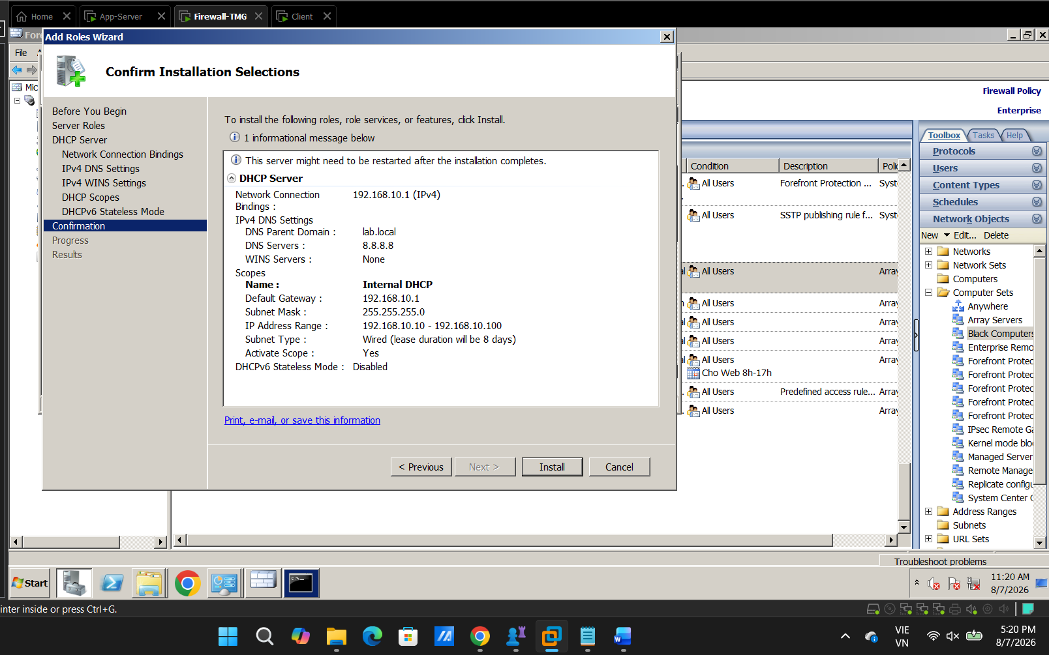

Tạo Rule Cho ISA DHCP
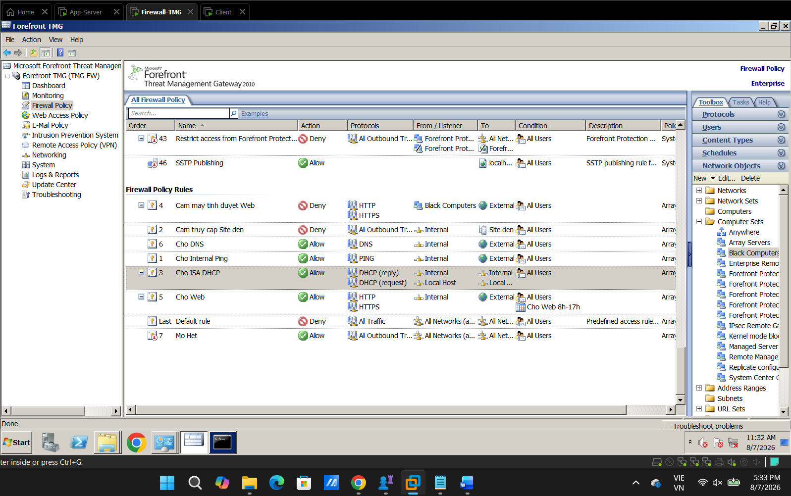

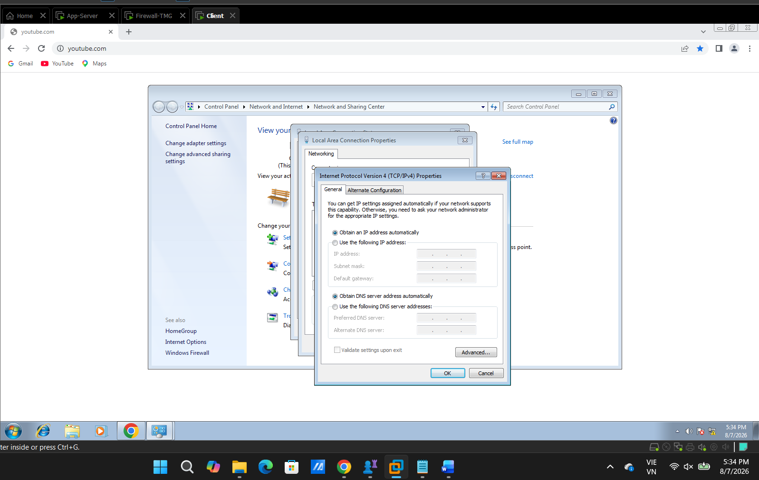

Máy Client :

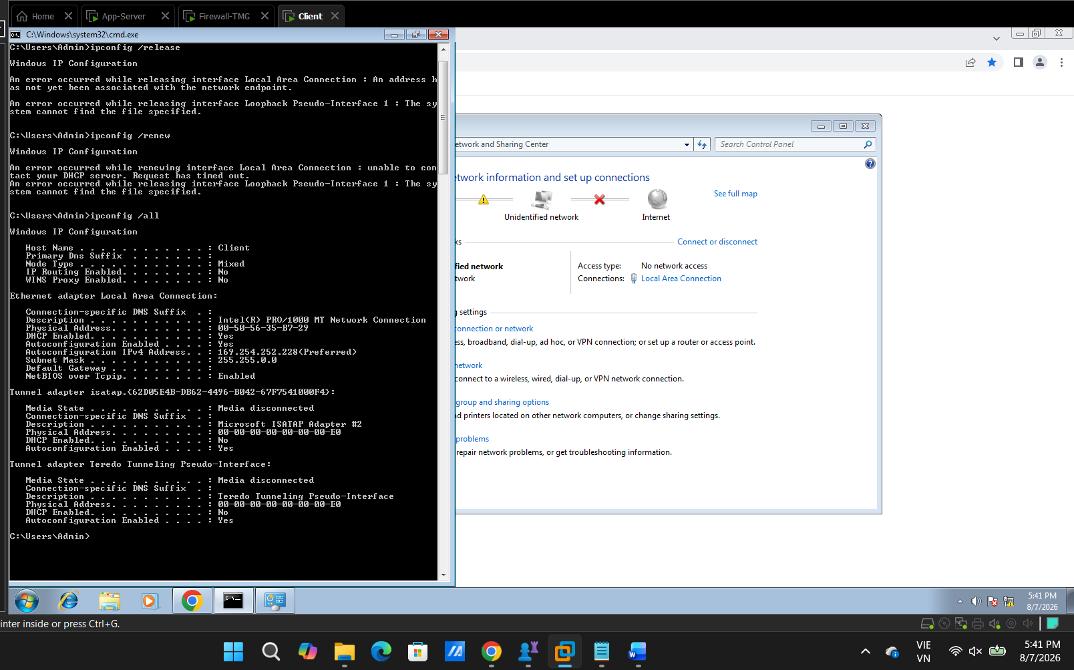

11.Cho phép Internal truy xuất dữ liệu chia sẻ trên Local Host (máy ISA):
- Trên máy ISA:
  - Tạo một Folder. Chia sẻ thư mục này.
  - Nên đặt password cho user Administrator để loại trừ trường hợp Windows cấm User dùng password rỗng truy cập vào nó qua mạng.
- Tạo Rule cho phép Internal truy cập dữ liệu chia sẽ trên ISA Server:
Tên Rule | Action | Protocols | Source | Destination | User sets
Cho truy cập dữ liệu chia sẻ | Allow | -NetBIOS Datagram  -NetBIOS Name Service  -NetBIOS Session  -SMB (port 445) | Internal | Local Host | All Users
- Hướng dẫn: “SMB” là 1 protocol tạo mới (dùng nút “Add “ “New” “Protocol” tại cửa sổ chọn Protocols). SMB sử dụng TCP-port 445.
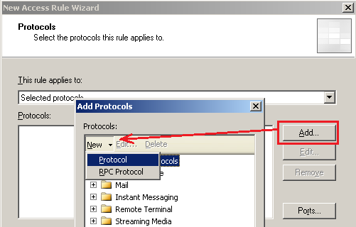

- Cho phép Internal truy xuất dữ liệu chia sẻ trên máy bên ngoài:
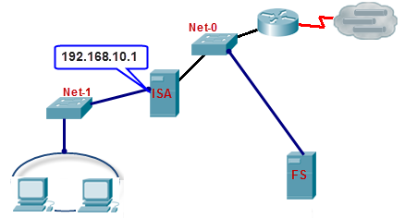
- Trên máy FS:
  - Tạo một Folder. Chia sẻ thư mục này.
  - Nên đặt password cho user Administrator để loại trừ trường hợp Windows cấm User dùng password rỗng truy cập vào nó qua mạng.
- Tạo Rule cho phép Internal truy cập dữ liệu chia sẻ trên ISA Server:
Tên Rule | Action | Protocols | Source | Destination | User sets
Cho truy cập dữ liệu chia sẻ | Allow | NetBIOS Datagram  NetBIOS Name Service  NetBIOS Session  SMB (port 445) | Internal | External | All Users

